关于江西省科学技术馆购置警民岗亭项目的报价函
江西省科学技术馆：
我单位拟就“江西省科学技术馆购置警民岗亭项目”进行报价，按附件中的需求进行报价（本项目为包干制，本人已自行踏勘现场，报价按综合价格计算，已包括工具、设备、材料、人工费、安装费、管理费、利润及税金等所有与警民岗亭相关的所有费用。详见附件1、2），报价格式如下：
联系人：
联系电话：

XXXXX

年 月 日

附件1

报价一览表（格式可自拟）
供应商名称：
序号 | 项目名称 | 总价（元)
1 | 江西省科学技术馆购置警民岗亭项目

供应商名称（盖章）：
法人或授权代表（签字）：

附件2

警民岗亭要求

警务岗亭规格
名称:警务岗亭
外观颜色:公安蓝、银白
制作主材:不锈钢、镀锌板、型钢、石材
规格:3.5m*7.0m*3.3m
面积：24.5平方米

- 设计理念
- 此款警务岗亭外观造型由象征“稳定和谐”的天称星座演变而来，该元素融入了中西方文化，体现出了维护社会交通安全、维护治安秩序的主要功能。
- 威武的外观、霸气的外形，彰显出我国警力队伍的硬汉本色，阳刚之气，同时展现出警务人员神圣不可侵犯的形象，加强了警务岗亭的震慑力。
- 警务岗亭颜色采用经典的警用深蓝、警用银白搭配两色配组合，从视觉上给人带来了强烈的冲击感，亭中的白色“警察”和徽标与整体颜色搭配相得益彰。

效果图和平面布局图
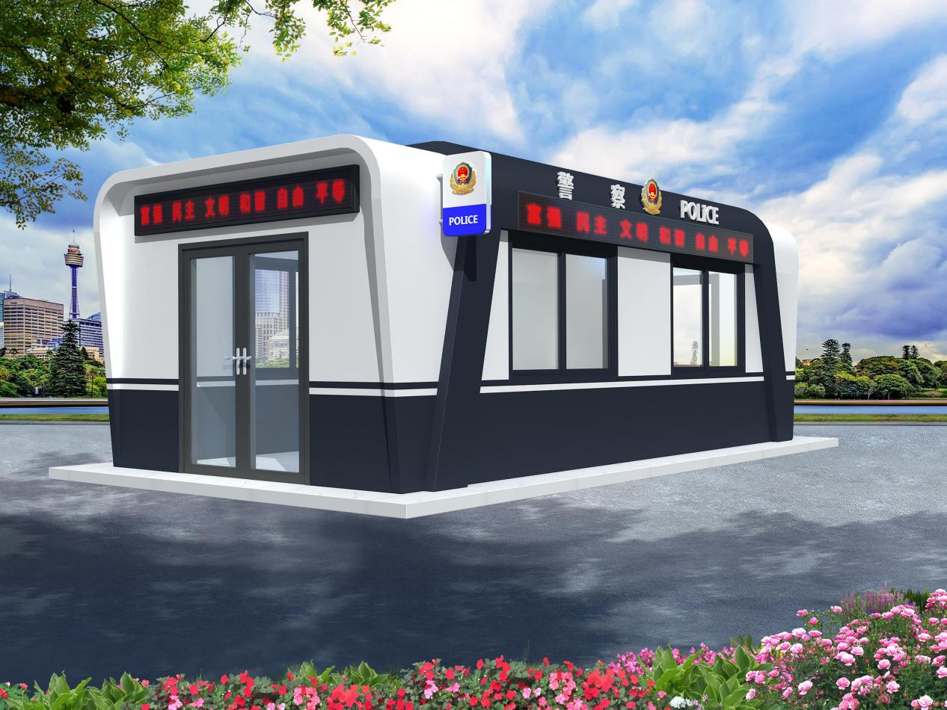

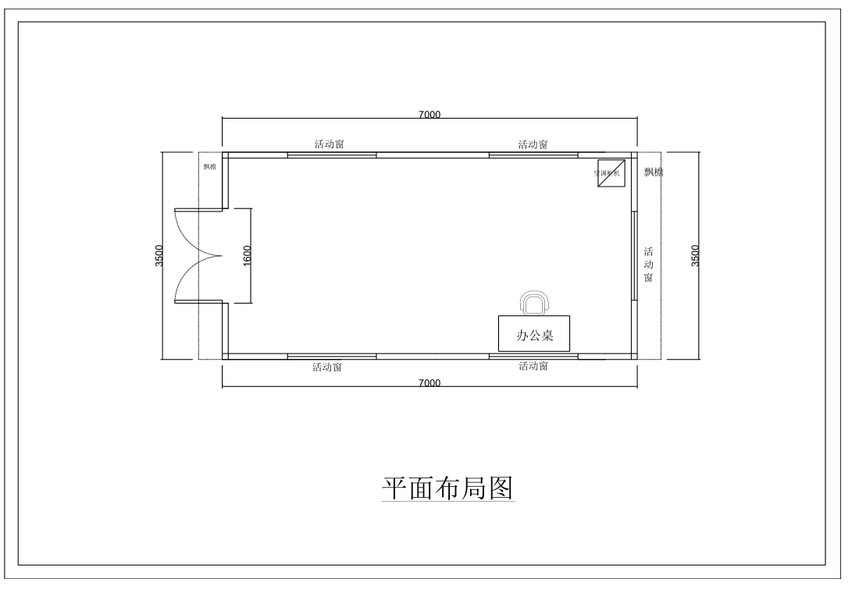

4. 材料及工艺简要说明
序号 | 项目 | 材料工艺要求
1 | 底座 | *主骨架：100*100*3.0mm热镀锌管  横纵撑条：镀锌钢龙骨80*80*2 mm和40*20*2.0mm热镀锌管焊接而成，龙骨表层铺设防腐木板15mm厚；木板上再铺3.0m厚钢板，再铺设铁丝网后浇筑混泥土后再铺设60x60的地板砖  外围面板与框架连接件：2.5、2.0、1.5mm不锈钢板。  进出门门槛：采用2.0不锈钢  *所有焊接处和钢件做防锈、防腐、防水处理后外表面做氟碳漆。
2 | 立柱 | *内结构件：采用主立柱100*100*3.0热镀锌管；  *连接框架管：100*50*3.0mm热镀锌管、40*80*2.0mm304热镀锌管  外围面板与框架连接件：2.5、2.0、1.5mm不锈钢板。  *所有焊接处和钢件做防锈、防腐、防水处理后外表面做氟碳漆。
3 | 顶部 | *主骨架：镀锌钢龙骨80*80*2 mm热镀锌管  横纵撑条：30*50*2.0mm锌钢管和40*20*2.0mm热镀锌管，防锈处理；龙骨外面采用5mm厚硅酸钙板、聚胺脂板和防火板和防水层，有防火防水隔热保温的作用；  外围面板与框架连接件：2.5、2.0、1.5mm不锈钢板。  *高强度连接件：20mm钢板；  配置可重复吊装的高强度吊环：  *整个亭顶做防水处理，设置斜面排水坡。采用隐藏式排水系统和  管道式泄水系统  *所有焊接处和钢件做防锈、防腐、防水处理后外表面做氟碳漆。  *顶面板和装饰板采用：优质2.0mm 304不锈钢板折边、滚圆、激光切割成型，通过氩弧焊焊接到龙骨上形成；  *PVC豪华铝扣板吊顶，有防火环保作用；  *前左后徽记+字体：采用高档吸塑发光字
4 | 墙体 | *采用主立柱100*100*3.0mm热镀锌管、副立柱采用100*50*3.0mm热镀锌管、40*80*2.0mm4热镀锌管；墙体内采用蜘蛛网式的龙骨30*50*2.0mm热镀锌管焊接而成，龙骨内外两面都铺设5mm厚硅酸钙板、聚胺脂板和防火板，达到防火防水隔热保温的作用。所有焊接处和钢件做防锈、防腐、防水处理后再做打磨喷涂
5 | 外墙板 | *：采用优质2.0mm 镀锌板板折边、滚圆、激光切割成型，通过氩弧焊焊接到龙骨上形成。所有焊接处和钢件做防锈、防腐、防水处理后外表面做氟碳漆
9 | 内墙板 | *采用优质生态竹木纤维板，防火环保、剥离强度；
10 | 窗户 | 采用客车专用铝合金真空窗户，隔音隔热效果极佳
11 | 门 | 优质铝合金地弹簧门
12 | 油漆 | *整个岗亭的龙骨焊接好后，焊接处和打磨处上三遍防锈漆；  *岗亭的外立面整体打磨美观后，移至无尘喷漆房喷三遍环氧底漆，固化后涂层具有良好防锈、防腐性能，硬度韧性、环保性和密实性；  *岗亭三遍环氧底漆喷完后手工打磨美观，再喷三遍蓝色氟碳漆，三遍银白色氟碳漆，氟碳漆可以长期保持油漆的颜色、光泽、耐腐蚀性、 防腐、环保作用；
14 | 配置 | 3P柜机品牌空调1台、2套LED电子屏；
15 | 亭内电器 | 电控箱64A带漏电保护，具有国家3C认证
 |  | 五孔插座（16A 220V）7个，具有国家3C认证
 |  | LED内嵌灯具（32W）2座，具有国家3C认证
 |  | 空调插座1个，取暧器插座一个，具有国家3C认证
 |  | 单控开关2个，具有国家3C认证
 |  | 2.5平方和4平方暗敷线路

1、具有独立承担民事责任的能力（提供企业法人营业执照、组织机构代码证、税务登记证原件或三证合一的企业法人营业执照原件或事业单位法人登记证书复印件并盖公章）；
2、具有良好的商业信誉和健全的财务会计制度（提供近期的财务报告或财务审计报告复印件并盖公章）；
3、有依法缴纳税收和社会保障资金的良好记录（提供最近税务发票凭证和缴纳社保发票凭证复印件并盖公章）；
4、供应商需获得，ISO9001 质量管理体系认证、ISO14001 环境管理体系认证证书（提供复印件并加盖公章并盖公章）

